***Расскажи мне, и я забуду,***

***Покажи мне, и я запомню,***

***Дай попробовать, и я пойму.***

***(китайская пословица)***

***ПОЗНАЕМ МИР***

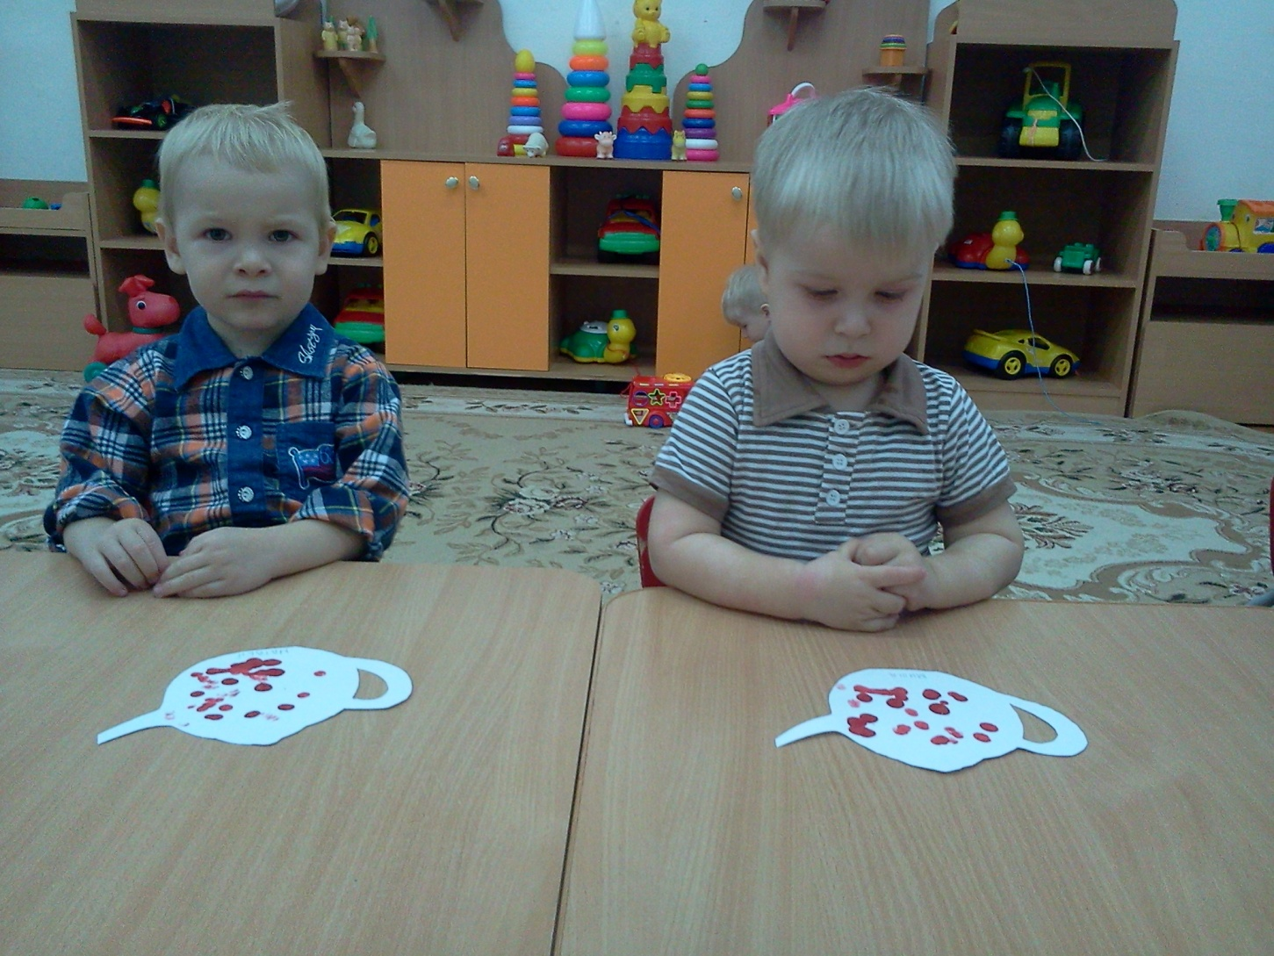***ВМЕСТЕ***

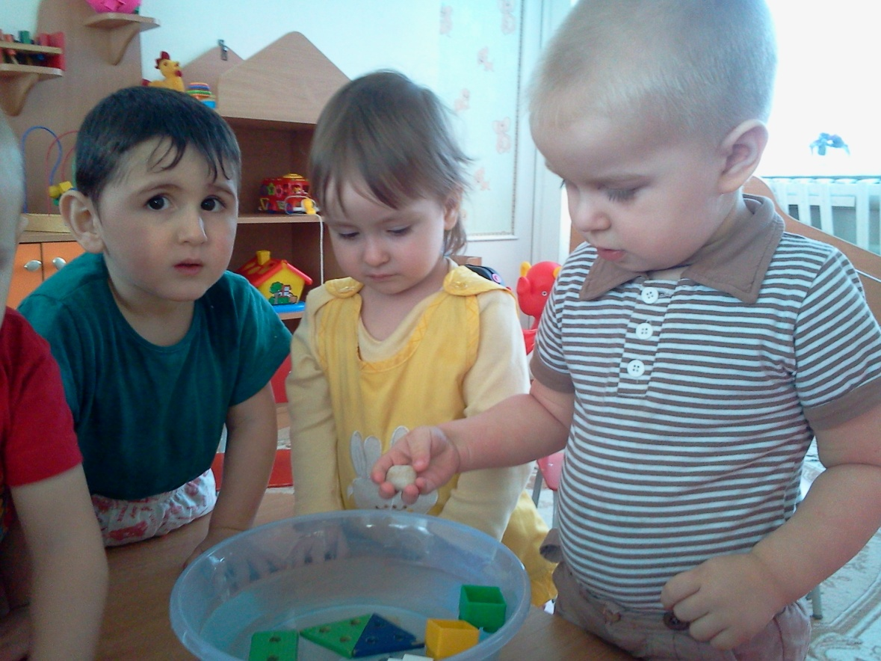

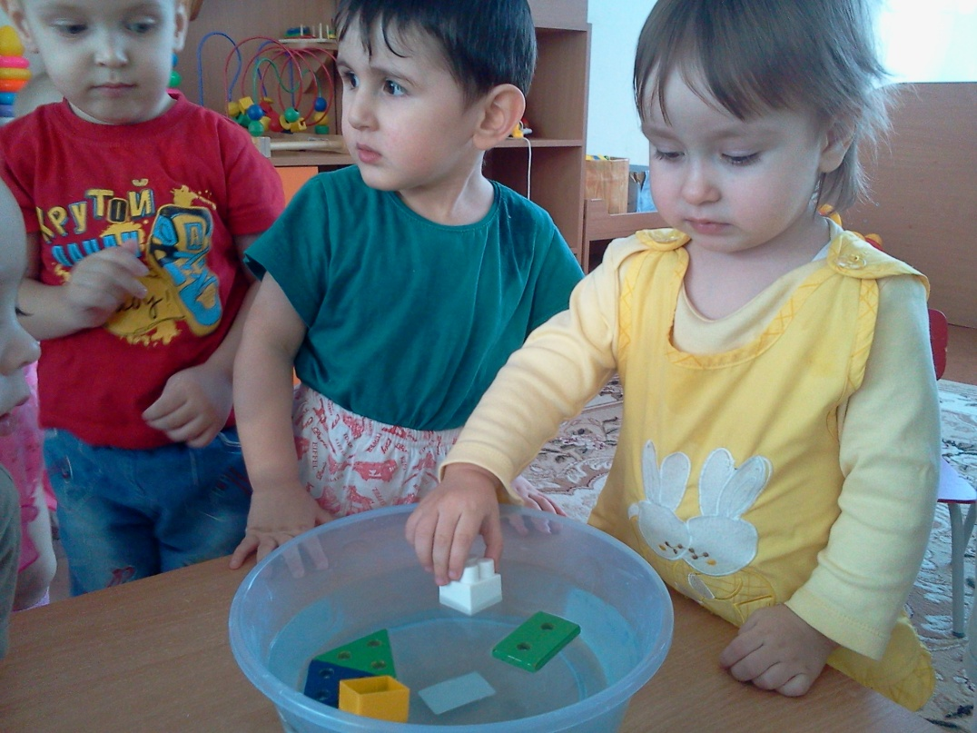

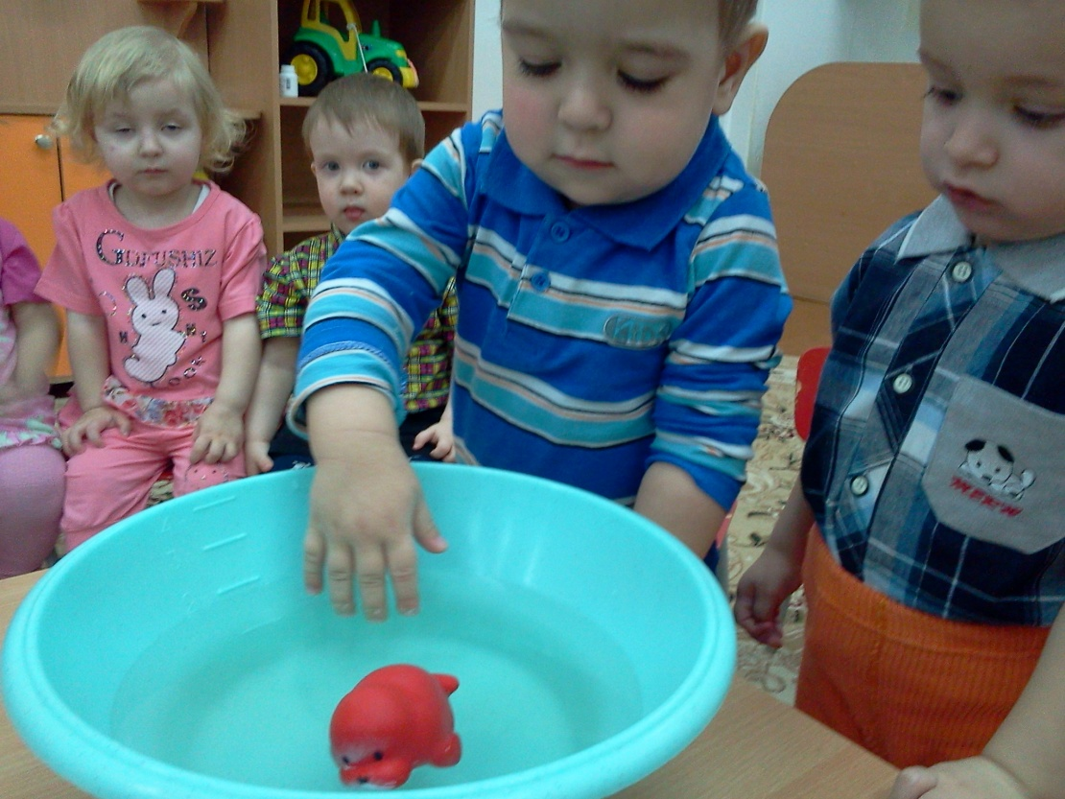

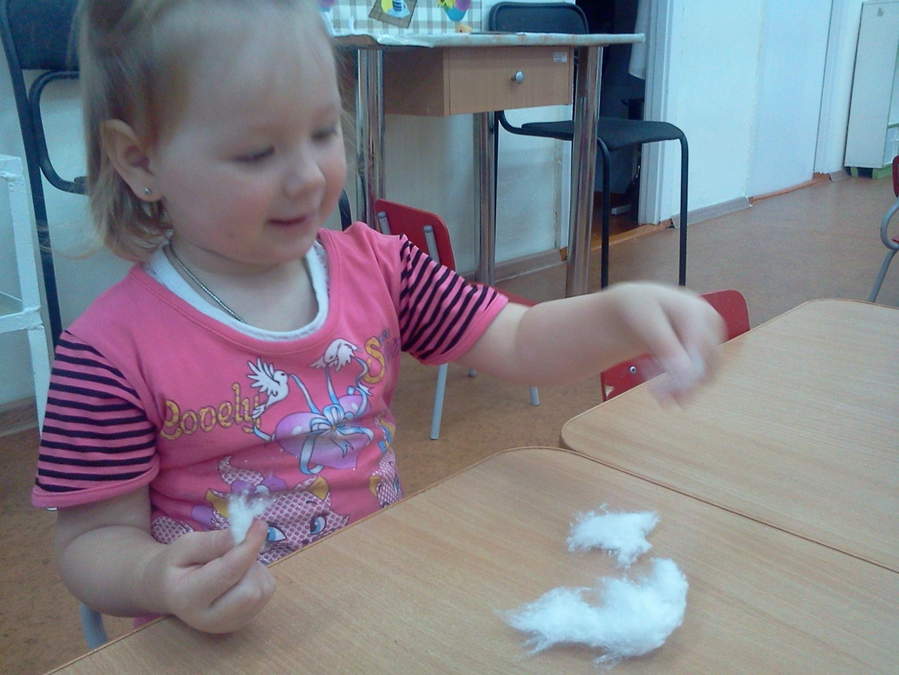

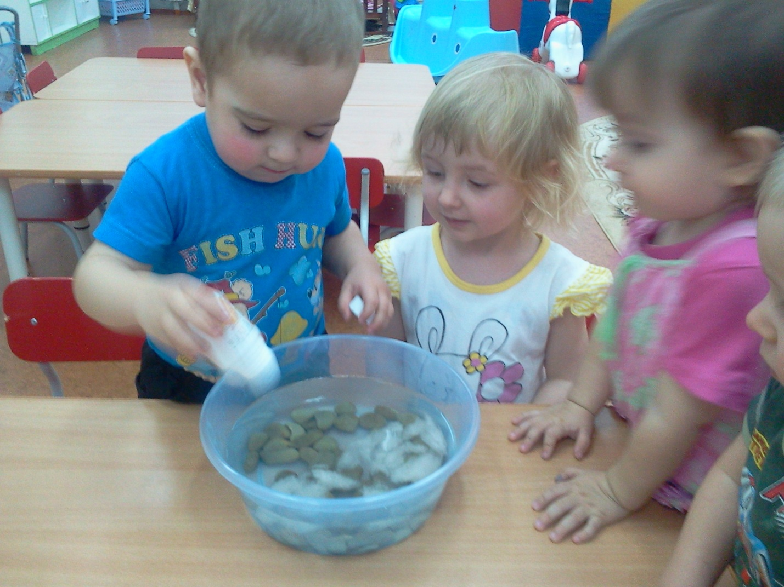

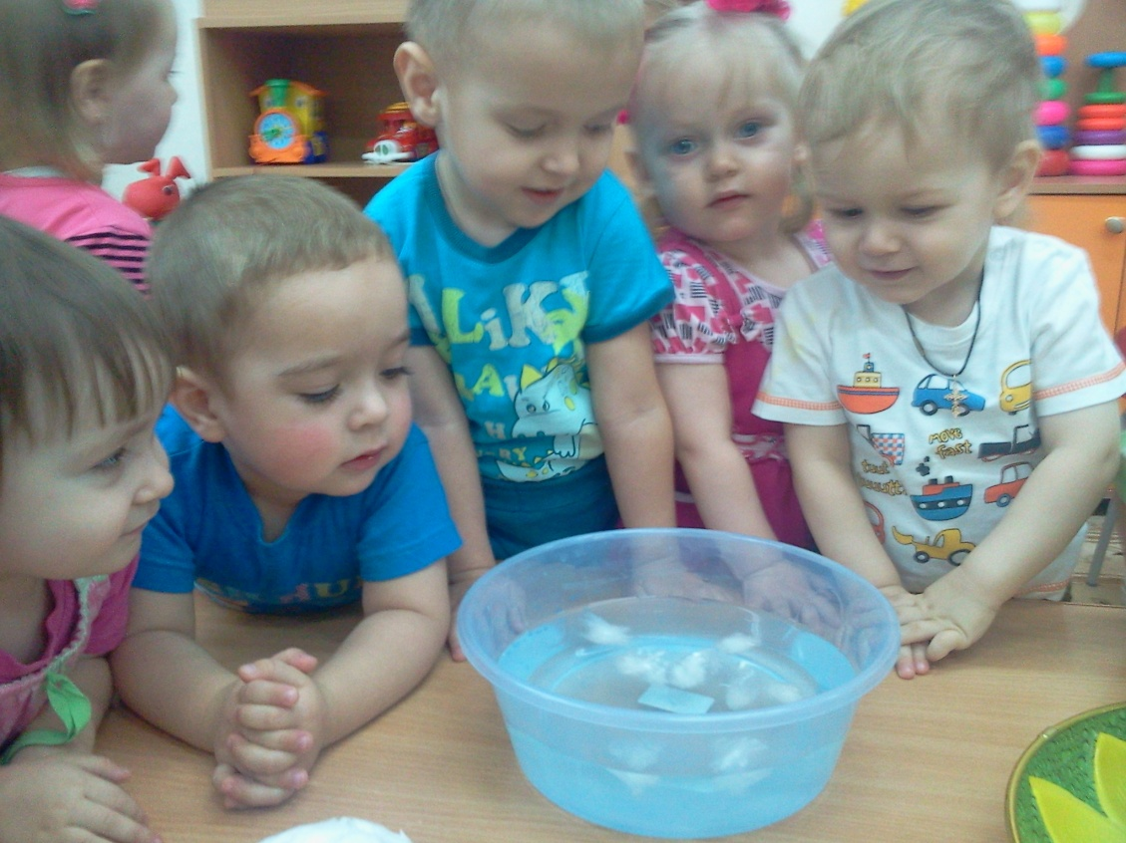

***ПОПРОБУЙТЕ ВМЕСТЕ!***

**Тонет – не тонет.**

***Описание.*** Подберите разные мелкие предметы: колечки от пирамидки, домино, камешки, детали конструктора и др. Налейте в таз воды, опускайте в воду предметы по одному, при этом проговаривайте – «тонет, утонул, не тонет, плавает». Предложите ребенку сделать это самому, при этом проговаривайте его действия, поощряйте высказывания, радуйтесь вместе.

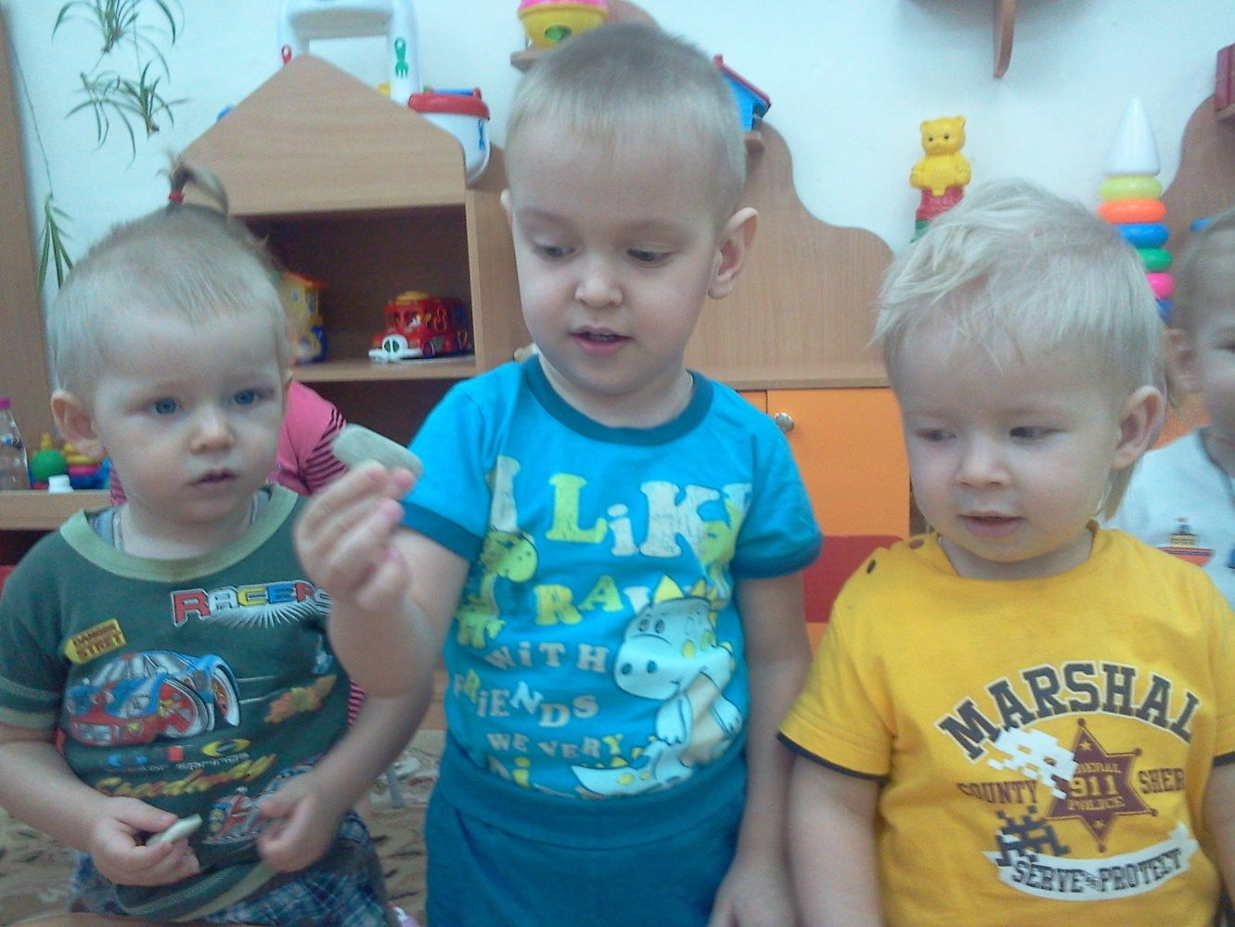***Словарь: колечко, камешек, вода, тонет, не тонет, плавает.***

**Вата и камешек.**

***Описание.*** Приготовьте вату, несколько разных камешков, таз с водой. Покажите малышу вату, дайте потрогать. Бросьте комок ваты на стол, скажите: «упал». Покажите, как отрывать маленькие кусочки ваты, скажите: «много». Покажите, как собрать кусочки ваты в один комок. Предложите ребенку выполнить это самому. А теперь проделайте подобное с камешком. Проговаривайте: не оторвать, падает, стучит. Дайте попробовать ребенку. А потом опустите кусочек ваты в воду, потом камешек. Предложите это же ребенку. Все проговаривайте, побуждайте малыша повторять новые слова.

***Словарь: вата, мягкая, камешек, твердый, один, много, стучит, не стучит, мягкий, отрывать, тонет, плавает.***